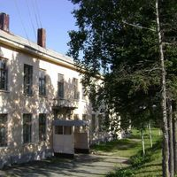

СВЕДЕНИЯ ОБ ОБРАЗОВАТЕЛЬНОМ УЧРЕЖДЕНИИ
Полное наименование – муниципальное автономное общеобразовательное учреждение «Средняя общеобразовательная школа с. Дачное» Корсаковского городского округа Сахалинской области
Тип бюджетного учреждения – общеобразовательное учреждение
Вид бюджетного учреждения - средняя общеобразовательная школа
Юридический и фактический адрес - 694015, Россия, Сахалинская область,
Корсаковский район, с. Дачное, д. 151
Лицензия – регистрационный номер 54–Ш от 18 апреля 2012 г. серия РО № 036802
Свидетельство о государственной аккредитации - регистрационный № 54-Ш от 23 апреля 2012 г.
Свидетельство о внесении записи в Единый государственный реестр юридических лиц – 1026500781988, дата выдачи 21 ноября 2011г.
Свидетельство о государственной регистрации права на оперативное управление от 18.03.2013 г. № 65 АА091396
Телефон / факс (424 35) 4 32 74
Электронный адрес: shkola_Dachnoe@mail.ru
Руководство школы:
директор - Магдич Галина Степановна;
заместитель директора по УВР - Клюева Светлана Ильинична;
заместитель директора по ВР - Смольянова Алёна Станиславовна.
Историческая справка
Учащиеся 2-9 классов в количестве 192 человек были переведены в школу из средней школы с. Соловьевка, в первые классы было зачислено 35 учеников и 15 учеников прибыли. Таким образом, на начало 1992-1993 учебного года в школе обучалось 242 ученика.
На основании Постановления администрации Корсаковского района от 13.04.1994 г. № 237 основная (9-летняя) школа в поселке Дачное была реорганизована в среднюю (полную) общеобразовательную школу. Первый выпуск учащихся, получивших среднее (полное) общее образование, в школе был в 1996 году. За период с 1996 по 2015 год школа дала среднее общее образование 202 выпускникам, 18 (9 %) из которых были награждены медалями «За особые успехи в учении» (5 выпускников – золотыми и 11 – серебряными, 2 выпускника медалями «За особые успехи в учении»).

СВЕДЕНИЯ ОБ ОБРАЗОВАНИИ

Образование - г. Южно-Сахалинск «Сахалинский государственный университет» по специальности «Педагогика и методика начального образования» от 31 мая 2007 г.
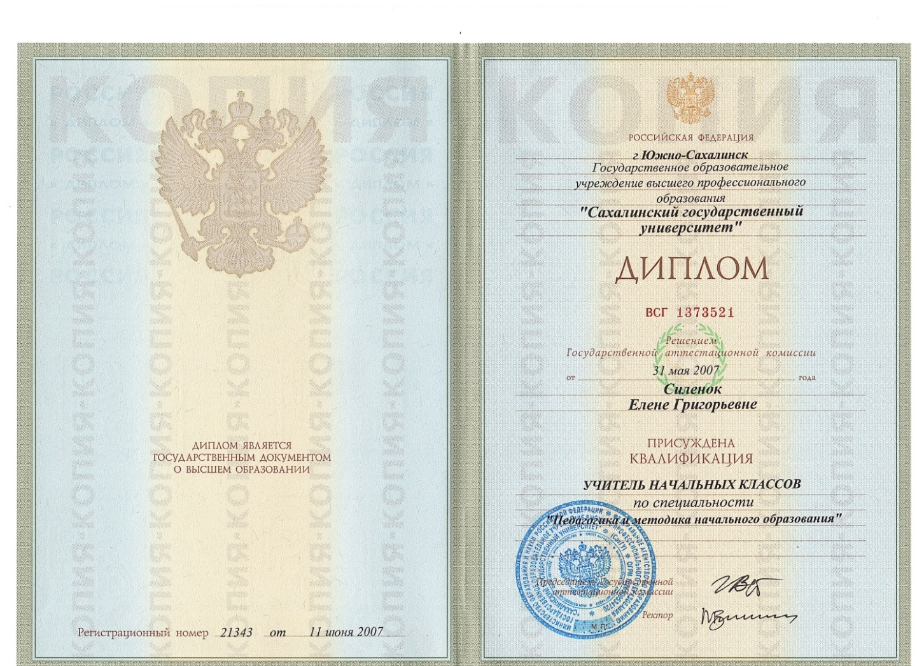

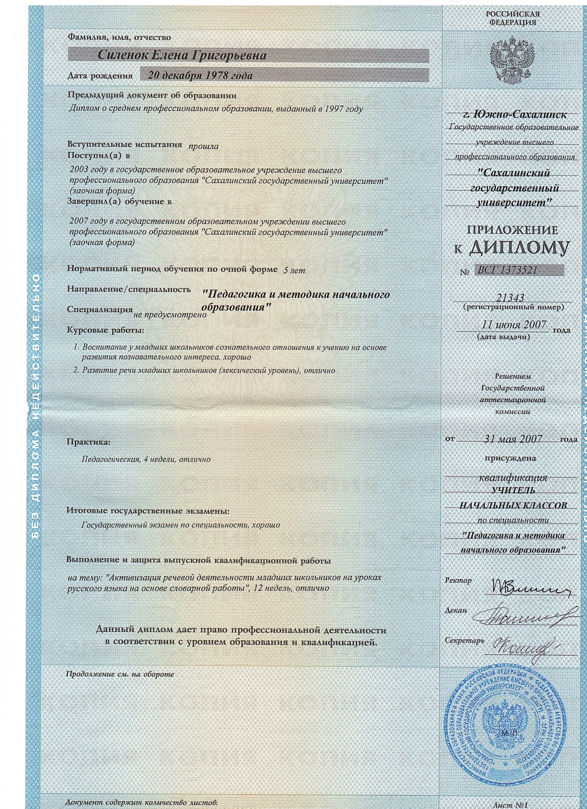

ПОВЫШЕНИЕ КВАЛИФИКАЦИИ
Курсы повышения квалификации - ГБОУ ДПО "Институт развития образования Сахалинской области" по программе "Методологические и содержательные аспекты реализации ФГОС в начальном общем образовании" от 26 декабря 2014 года
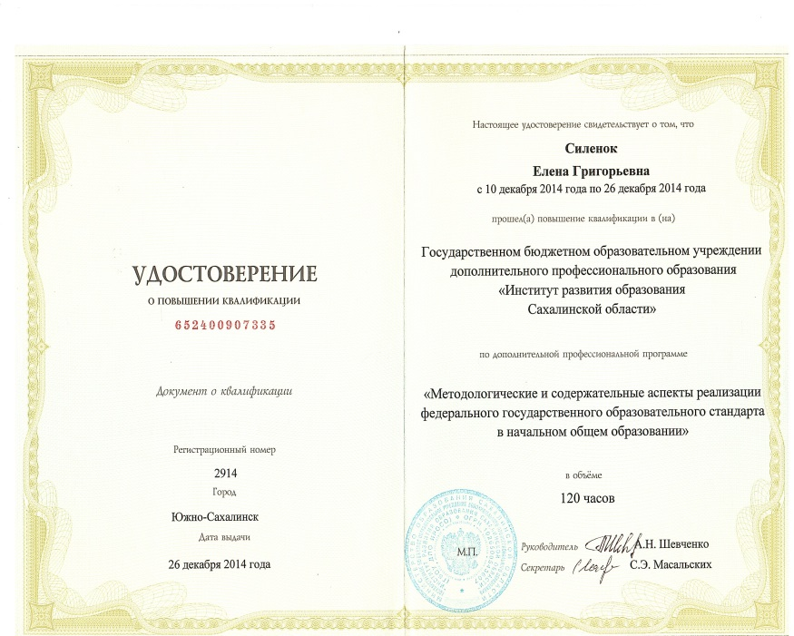

Курсы повышения квалификации-ГБОУ ДПО "Институт развития образования Сахалинской области" по программе "Психолого-педагогическое проектирование образовательной среды в соответствии с ФГОС НОО" от 17 февраля 2017 года
